تم اعتماد العنوان البحثي ولكن يراعى ان يتم إجراء المقترحات الاتية :

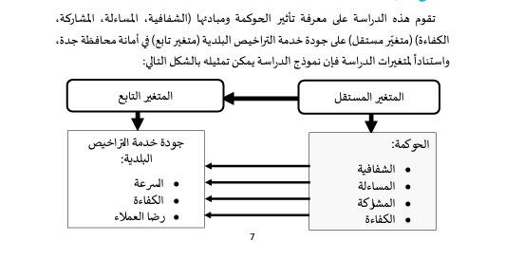احذف السهم الصغير الهابط من المتغير المستقل الى ابعاد الحوكمة وكذلك الهابط من المتغير التايع
الاسهم الاربعة الفرعية ستعنى ان قياس تاثير كل بعد من الحوكمة على ابعاد جودة خدمة التراخيص ككل هل هذا ما تريده فعلا ؟

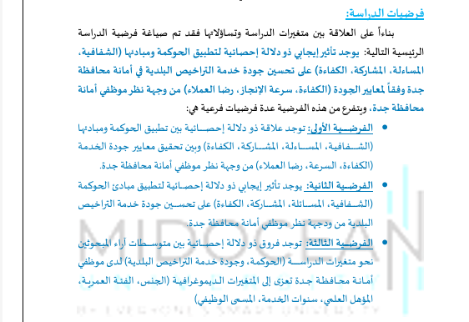
الفروض : يمكن ان تكون فى شكل فروض رئيسية كالتالى
ف1 : توجد علاقة ارتباط معنوية بين أبعاد مبادىء الحوكمة وجودة خدمة التراخيص البلدية فى امانة محافظة جدة
ف 2:توجد تأثير معنوى ذو دلالة احصائية بين تطبيق أبعاد الحوكمة ( الشفافية – المساءلة – المشاركة – الكفاءة ) وجودة خدمة التراخيص البلدية
ف3: توجد فروق ذات دلالة احصائية ( يوجد اختلاف) بين اراء المستقصى منهم نحو متغيرات الدراسة ....... وهكذا
- وضع دراسات سابقة فى فقرة الاهمية النظرية والتطبيقية

رقم 4 توحى ان هناك متغير ثالث وهو الفساد الادارى وهذا ليس فى النموذج فرجاء حذفها
ونفس الشيء فى اهداف الدراسة فتكون الفروض والاهداف والتساؤلات 3 عناصر


